我校办公自动化系统于09年7月开始建设，于09年12月投入使用，主要涉及公文处理和会议管理模块，并结合我校的短信平台，实现通知等的实时下发，为我校实现无纸化办公提供了平台。
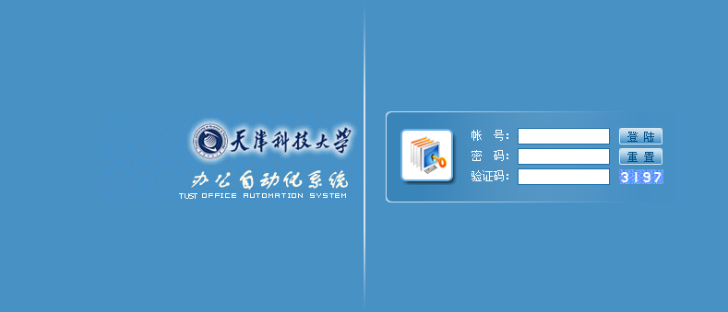
登陆系统
系统使用Q&A
1.OA公自动化系统是用来做什么的？
答：公自动化系统主要涉及我校的公文处理和会议管理，为我校实现无纸化办公提供了平台。
2.为什么不能登录oa系统？答：oa系统不是所有教工都可以直接登录，需要拟公文的老师可以联系校办开通权限。
3.为什么点击“撰写文件”不能编辑正文？
答：点击右上角的“插件下载”，安装插件后即可正常编辑正文/
4.OA系统支持哪些浏览器？
答：OA系统必须用微软的IE浏览器访问。IE8以上的版本，需开启“兼容性视图”,才能正常使用所有功能。
系统使用手册
系统视频介绍
系统ppt

